2017 年下半年网络规划设计师考试上午

试题 1

某计算机系统采用 5 级流水线结构执行指令，设每条指令的执行由取指令(2△t）、分析指

- (1△t)、取操作数(3△t)、运算（1△t），写回结果（2△t）组成，并分别用 5 个子部件完成，该流水线的最大吞吐率为（ ）；若连续向流水线拉入 10 条指令，则该流水线的加速比为（ ）。
（1）A. | 1 |  | B. | 1 |  | C. | 1 |  | D. | 1
（1）A. | 9△t |  | B. | 3△t |  | C. | 2△t |  | D. | 1△t
（2）A.1:10 |  |  | B.2:1 |  |  | C.5:2 |  |  | D.3:1
试题 2

RISC（精简指令系统计算机）是计算机系统的基础技术之一，其特点不包括（ ）。

A.指令长度固定，指令种类尽量少

B.寻址方式尽量丰富，指令功能尽可能强

C.增加寄存器数目，以减少访存次数

D.用硬布线电路实现指令解码，以尽快完成指令译码

试题 3

在磁盘上存储数据的排列方式会影响 I/O 服务的总时间。假设每磁道划分成 10 个物理块，每块存放 1 个逻辑记录。逻辑记录 R1，R2，„，R10 存放在同一个磁道上，记录的安排顺序如下表所示：

物理块 | 1 | 2 | 3 | 4 | 5 | 6 | 7 | 8 | 9 | 10
逻辑记录 | R1 | R2 | R3 | R4 | R5 | R6 | R7 | R8 | R9 | R10

假定磁盘的旋转速度为 30ms/周，磁头当前处在 R1 的开始处。若系统顺序处理这些记录，使用单缓冲区，每个记录处理时间为 6ms，则处理这 10 个记录的最长时间为（ ）；若对信息存储进行优化分布后，处理 10 个记录的最少时间为（ ）。
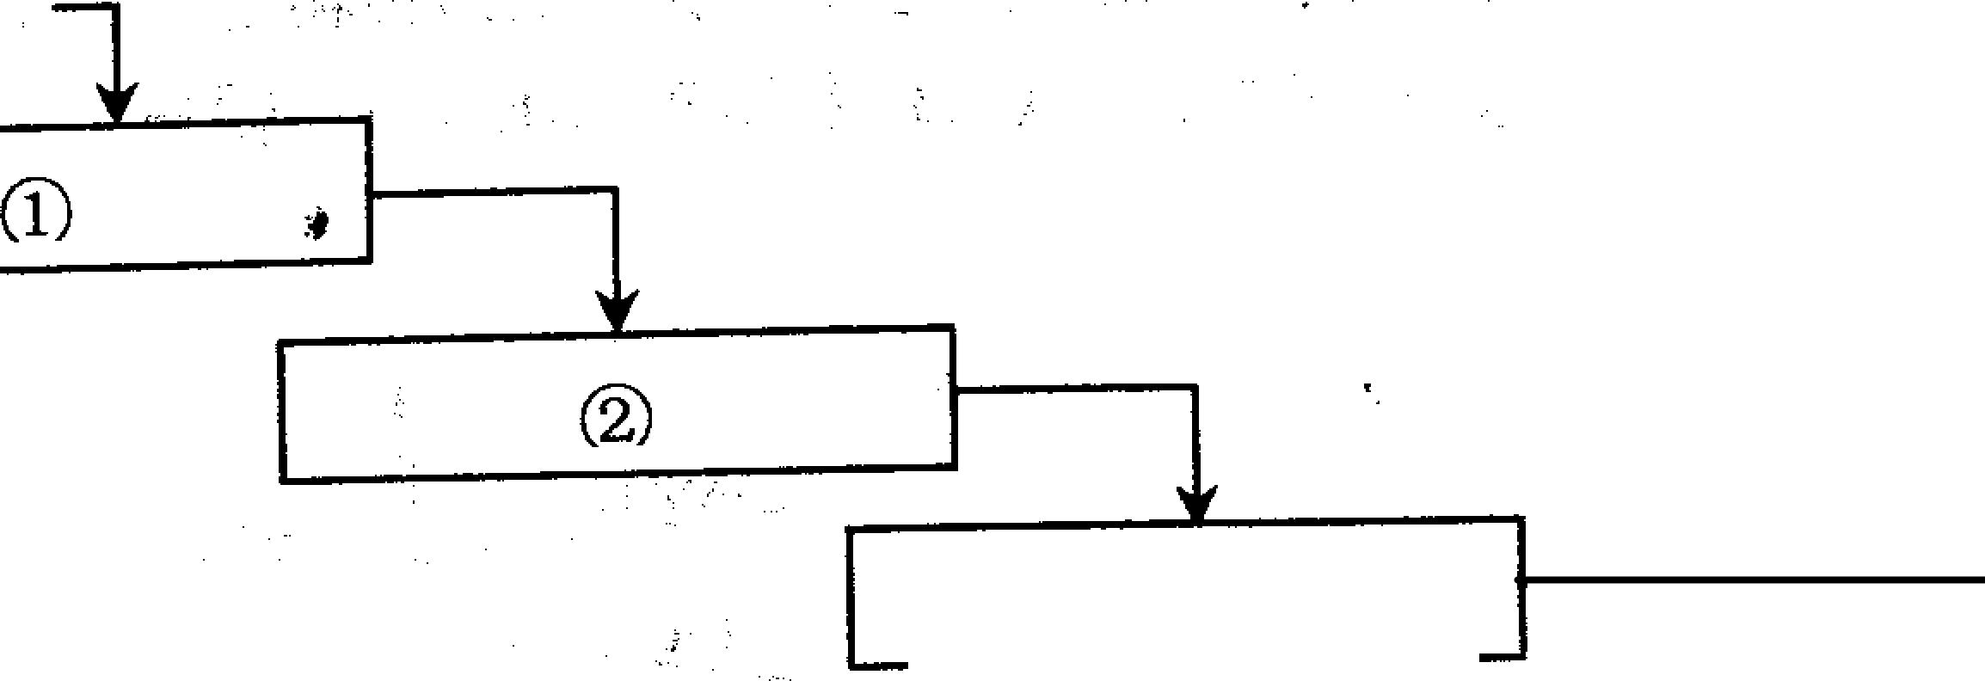

A.189ms B.208 ms C.289 ms D.306 ms

A.60 ms B.90 ms C.109 ms D.180 ms

试题 4

对计算机评价的主要性能指标有时钟频率、（ ）、运算精度、内存容量等。对数据库管理系统评价的主要性能指标有（ ）、数据库所允许的索引数量、最大并发事务处理能力等。 A. 丢包率 B.端口吞吐量 C.可移植性 D.数据处理速率

A. MIPS B.支持协议和标准 C.最大连接数 D.时延抖动

试题 5

一个好的变更控制过程，给项目风险承担着提供了正式的建议变更机制。如下图所示的需求变更管理过程中，①②③处对应的内容应分别是（ ）。识别出问题

更多考试真题及答案与解析，关注希赛网在线题库（www.educity.cn/tiku/）

修改后的需求

③

- 问题分析与变更描述、变更分析与成本计算、变更实现

- 变更描述与成本计算、变更分析、变更实现

- 问题分析与变更分析、成本计算、变更实现

- 变更描述、变更分析与变更实现、成本计算

试题 6

以下关于敏捷方法的叙述中，错误的是（ ）。

- 敏捷型方法的思考角度是“面向开发过程”的

- 极限编程是著名的敏捷开发方法

- 敏捷型方法是“适应性”而非“预设性”

- 敏捷开发方法是迭代增量式的开发方法试题 7

某人持有盗版软件，但不知道该软件是盗版的，该软件的提供者不能证明其提供的复制品有合法来源。此情况下，则该软件的（ ）应承担法律责任。

A. 持有者 B.持有者和提供者均 C.提供者 D.提供者和持有者均

试题 8

以下关于 ADSL 的叙述中，错误的是（ ）。

- 采用 DMT 技术依据不同的信噪比为子信道分配不同的数据速率

- 采用回声抵消技术允许上下行信道同时双向传输

- 通过授权时隙获取信道的使用

- 通过不同宽带提供上下行不对称的数据速率

试题 9

100BASE-TX 采用编码技术为（ ），采用（ ）个电平来表示二进制 0 和 1。

A.4B5B B.8B6T C.8B10B D.MLT-3

A.2 B.3 C.4 D.5

试题 9

局域网上相距 2km 的两个站点，采用同步传输方式以 10Mb/s 的速率发送 150000 字节大小的 IP 报文。假定数据帧长为 1518 字节，其中首部为 18 字节；应答帧为 64 字节。若在收到对方的应答帧后立即发送下一帧，则传送该文件花费的总时间为（ ）ms（传播速率为 200m/μs）,线路有效速率为（ ）Mb/s。

A.1.78 B.12.86 C.17.8 D.128.6

A.6.78 B.7.86 C.8.9 D.9.33

试题 10

站点 A 与站点 B 采用 HDLC 进行通信，数据传输过程如下图所示。建立连接的 SABME 帧是（ ）。

在接收到站点 B 发来的“REJ，1”帧后，站点 A 后续应发送的 3 个帧是（ ）帧。

更多考试真题及答案与解析，关注希赛网在线题库（www.educity.cn/tiku/）

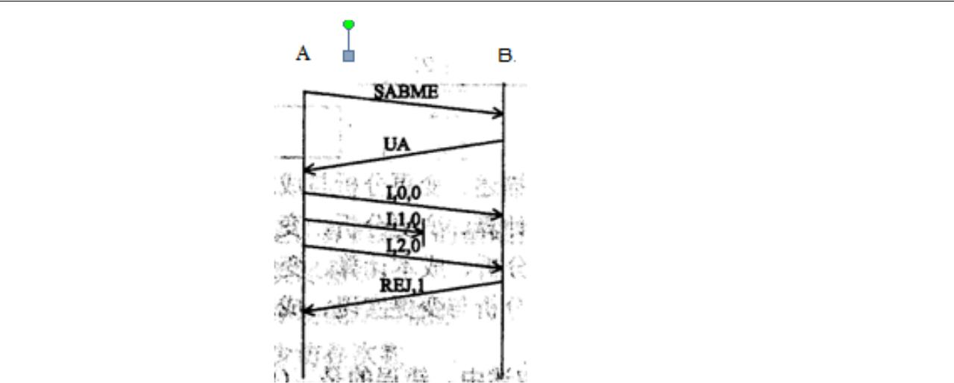

A. 数据帧 B.监控帧 C.无编号帧 D.混合帧

A.1，3,4 B.3,4,5 C.2,3,4 D.1,2,3

试题 11

在域名服务器的配置过程中，通常（ ）。

- 根据名服务器和域内主域名服务器均采用迭代算法

- 根据名服务器和域内主域名服务器均采用递归算法

- 根域名服务器采用迭代算法，域内主域名服务器采用递归算法

- 根域名服务器采用递归算法，域内主域名服务器采用迭代算法试题 12

- Windows 操作系统中，启动 DNS 缓存的服务是（ ）；采用命令（ ）可以清除本地缓存中的 DNS 记录。

A. DNS Cache B.DNS Client C.DNS Flush D.DNS Start A. ipconfig/flushdns B. ipconfig/cleardns C. ipconfig/renew D. ipconfig/release

试题 13

IP 数据报的首部有填充字段，原因是（ ）。

- IHL 的计数单位是 4 字节

- IP 是面向字节计数的网络层协议

- 受 MTU 大小的限制

- 为首部扩展留余地

试题 14

IP 数据报经过 MTU 较小的网络时需要分片。假设一个大小为 3000 的报文经过 MTU 为 1500 的网络，需要分片为（ ）个较小报文，最后一个报文的大小至少为（ ）字节。

A.2 B.3 C.4 D.5

A.20 B.40 C.100 D.1500

试题 15

RSVP 协议通过（ ）来预留资源。

A. 发送方请求路由器 B.接收方请求路由器

B. 发送方请求接收方 D.接收方请求发送方

试题 16

TCP 协议在建立连接的过程中会处于不同的状态，采用（ ）命令显示出 TCP 连接的状态。

下图所示的结果中显示的状态是（ ）。

更多考试真题及答案与解析，关注希赛网在线题库（www.educity.cn/tiku/）

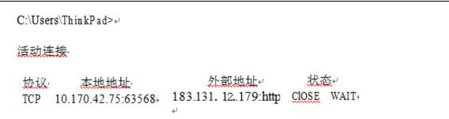

A. netstat B.ipconfig C.tracert D.show state

- 已主动发出连接建立请求 B.接收到对方关闭连接请求

- 等待对方的连接建立请求 D.收到对方的连接建立请求试题 17

自动专用 IP 地址（Automatic Private IP Address,APIPA）的范围是（ ），当（ ）时本地主机使用该地址。

- A 类地址块 127.0.0.0~127.255.255.255

- B 类地址块 169.254.0.0~169.254.255.255

- C 类地址块 192.168.0.0~192.168.255.255

- D 类地址块 224.0.0.0~224.0.255.255

- 在本机上测试网络程序

- 接收不到 DHCP 服务器分配的 IP 地址

- 公网 IP 不够

- 自建视频点播服务区

试题 18

假设用户 X1 有 4000 台主机，分配给他的超网号为 202.112.64.0，则给 X1 指定合理的地址掩码是（ ）。

A.255.255.255.0 B.255.255.224.0 C.255.255.248.0 D.255.255.240.0 试题 19

- 个网络 202.114.129.0/24、202.114.130.0/24、202.114.132.0/24 和 202.114.133.0/24，

在路由器中汇聚成一条路由，该路由的网络地址是（ ）。

A.202.114.128.0/21 B.202.114.128.0/22 C.202.114.130.0/22 D.202.114.132.0/20

试题 20

以下关于在 IPV6 中任意播地址的叙述中，错误的是（ ）。

- 只能指定给 IPV6 路由器

- 可以用作目标地址

- 可以用作源地址

- 代表一组接口的标识符试题 21

RIPV2 对 RIPV1 协议的改进之一是采用水平分割法。以下关于水平分割法的说法中错误的是（ ）。

- 路由器必须有选择地将路由表中的信息发给邻居

- 一条路由信息不会被发送给该信息的来源

- 水平分割法为了解决路由环路

- 发送路由信息到整个网络

试题 22

OSPF 协议把网络划分成 4 种区域（AREA），存根区域（STUB）的特点是（ ）。

更多考试真题及答案与解析，关注希赛网在线题库（www.educity.cn/tiku/）

- 可以接受任何链路更新信息和路由汇总信息

- 作为连接各个区域的主干来交换路由信息

- 不接受本地自治系统以外的路由信息，对自治系统以外的目标采用默认路由 0.0.0.0

- 不接受本地 AS 之外的路由信息，也不接受其他区域的路由汇总信息

试题 23

- BGP4 协议中，当接受到对方打开（open）报文后，路由器采用（ ）报文响应从而建立两个路由器之间的邻居关系。

- 建立（hello） B.更新（update） C.保持活动（keepalive） D.通告（notification）

试题 24

IEEE802.1ad 定义的运营商网桥协议是在以太帧中插入（ ）字段。

- 用户划分 VLAN 的标记 B.运营商虚电路标识

B. 运营商 VLAN 标记 D.MPLS 标记

试题 25

基于 Windows 的 DNS 服务器支持 DNS 通知，DNS 通知的作用是（ ）。

A. 本地域名服务器发送域名记录

B. 辅助域名服务器及时更新信息

C. 授权域名服务器向管区内发送公告

D. 主域名服务器向域内用户发送被攻击通知

试题 26

采用 CSMA/CD 协议的基带总线，段长为 2000m，数据速率为 10Mb/s，信号传播速度为 200m/μs，

则该网络上的最小帧长应为（ ）比特。

A.100 B.200 C.300 D.400

试题 27

结构化布线系统分为六个子系统，由终端设备到信息插座的整个区域组成的是（ ）。 A. 工作区子系统 B.干线子系统 C.水平子系统 D.设备间子系统

试题 28

以下叙述中，不属于无源光网络优势的是（ ）。

- 适用于点对点通信

- 组网灵活，支持多种拓扑结构

- 安装方便，不要另外租用火建造机房

- 设备简单，安装维护费用低，投资相对较小试题 29

在 Windows 操作系统中，（ ）文件可以帮助域名解析。

A. Cookie B.index C.hosts S.default

试题 30

下列 DHCP 报文中，由客户端发送给服务器的是（ ）。

A. DhcpOffer B.DhcpNack C.DhcpAck D.DhcpDecline

试题 31

在 Kerberos 认证系统中，用户首先向（ ）申请初始票据。

- 应用服务器 V B.密钥分发中心 KDC C.票据授予服务器 TGS D.认证中心 CA

试题 32

下列关于网络设备安全的描述中，错误的是（ ）。

- 为了方便设备管理，重要设备采用单因素认证

- 详细记录网络设备维护人员对设备的所有操作和配置更改

更多考试真题及答案与解析，关注希赛网在线题库（www.educity.cn/tiku/）

- 网络管理人员调离或退出本岗位时设备登录口令应立即更换

- 定期备份交换路由设备的配置和日志

试题 33

下列关于 IPSEC 的说法中，错误的是（ ）

- IPSEC 用于增强 IP 网络的安全性，有传输模式和隧道模式两种模式

- 认证头 AH 提供数据完整性认证、数据源认证和数据机密性服务

- 在传输模式中，认证头仅对 IP 报文的数据部分进行了重新封装

- 在隧道模式中，认证头对含原 IP 头在内的所有字段都进行了封装试题 34

甲和乙从认证中心 CA1 获取了自己的证书 I 甲和 I 乙，丙从认证中心 CA2 获取了自己的证书 I 丙，下面说法中错误的是（ ）

A.甲、乙可以直接使用自己的证书相互认证

B.甲与丙及乙与丙可以直接使用自己的证书相互认证 C.CA1 和 CA2 可以通过交换各自公钥相互认证

D.证书 I 甲、I 乙和 I 丙中存放的是各自的公钥

试题 35

假设两个密钥分别是 K1 和 K2，以下（ ）是正确使用三重 DES 加密算法对明文 M 进行加密的过程。

① 使用 K1 对 M 进行 DES 加密得到 C1

② 使用 K1 对 C1 进行 DES 解密得到 C2

③ 使用 K2 对 C1 进行 DES 解密得到 C2

④ 使用 K1 对 C2 进行 DES 加密得到 C3

⑤ 使用 K2 对 C2 进行 DES 加密得到 C3

A.①②⑤ B.①③④ C.①②④ D.①③⑤

试题 36

下面可提供安全电子邮件服务的是（ ）

A. RSA B.SSL C.SET D.S/MIME

试题 37

结合速率与容错，硬盘做 RAID 效果最好的是（ ），若做 RAID5，最少需要（ ）块硬盘。

A. RAID0 B.RAID1 C.RAID5 D.RAID10

A.1 B.2 C.3 D.5

试题 38

下列存储方式中，基于对象存储的是（ ）。

A. OSD B.NAS C.SAN D.DAS

试题 39

网络逻辑结构设计的内容不包括（ ）。

- 逻辑网络设计图

- IP 地址方案

- 具体的软硬件、广域网连接和基本服务

- 用户培训计划

试题 40

采用 P2P 协议的 BT 软件属于（ ）。

- 对等通信模式

- 客户机—服务器通信模式

更多考试真题及答案与解析，关注希赛网在线题库（www.educity.cn/tiku/）

- 浏览器—服务器通信模式

- 分布式计算通信模式试题 41

广域网中有多台核心路由器由设备连接各局域网，每台核心路由器至少存在两条路由，这种网络结构称为（ ）。

- 层次子域广域网结构

- 对等子网广域网结构

- 半冗余广域网结构

- 环形广域网结构试题 42

某企业通过一台路由器上联总部，下联 4 个分支机构，设计人员分配给下级机构一个连续的地址空间，采用一个子网或者超网段表示。这样做的主要作用是（ ）。

- 层次化路由选择

- 易于管理和性能优化

- 基于故障排查

- 使用较少的资源试题 43
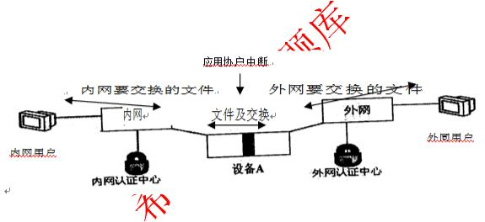

在网络规划中，政府内外网之间应该部署网络安全防护设备。在下图中部署的设备 A 是（ ），对设备 A 的作用描述错误的是（ ）。

- IDS

- 防火墙

- 网闸

- UTM

- 双主机系统，即使外网被黑客攻击瘫痪也无法影响到内网

- 可以防止外部主动攻击

- 采用专用硬件控制技术保证内外网的实时连接

- 设备对外网的任何响应都是对内网用户请求的回答试题 44

某公寓在有线网络的基础上进行无线网络建设，实现无线入室，并且在保证网络质量的情况下成本可控，应采用的设备布放方式是（ ）。使用 IxChariot 软件，打流测试结果支持 80MHz 信道的上网需求，无线 AP 功率 25mW，信号强度大于-65db。网络部署和设备选型可以采取的措施有以下选择：

① 采用 802.11ac 协议

② 交换机插控制器板卡，采用 1+1 主机热备

③ 每台 POE 交换机配置 48 口千兆板卡，做双机负载

- POE 交换机做楼宇汇聚，核心交换机作无线网的网关

更多考试真题及答案与解析，关注希赛网在线题库（www.educity.cn/tiku/）

为达到高可靠性和高稳定性，选用的措施有（ ）。

- 放装方式

- 馈线方式

- 面板方式

- 超瘦 AP 方式
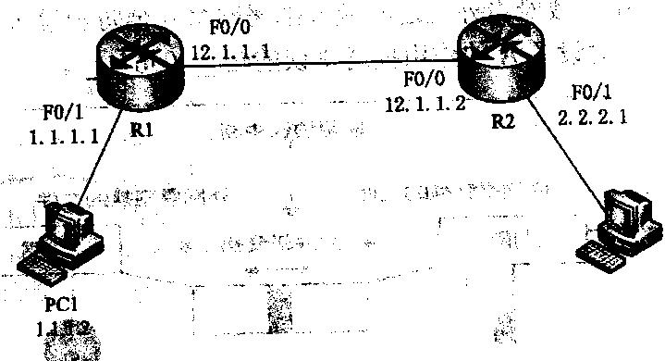

A.①②③④

B.④

C.②③

D.①③④

试题 45

RIPV2 路由协议在发送路由更新时，使用的目的 IP 地址是（ ）。

A.255.255.255.255

B.224.0.0.9

C.224.0.0.10

D.224.0.0.1

试题 46

某单位网络拓扑结构、设备接口及 IP 地址的配置如下图所示，R1 和 R2 上运行 RIPV2 路由协议。

在配置完成后，路由器 R1、R2 的路由表如下图所示。

R1 的路由表：

- 1.1.1.0 is directly connected,FastEthernet0/1

C12.1.1.0 is directly connected,FastEthernet0/0

R2 的路由表：

- 1.0.0.0/8【120/1】via 12.1.1.1,00:00:06, FastEthernet0/0

C2.2.2.0 is directly connected,FastEthernet0/1

C12.1.1.0 is directly connected,FastEthernet0/0

R1 路由表未达到收敛状态的原因可能是（ ），如果此时在 PCI 上 ping 主机 PC2，返回的消息是（ ）。

- R1 的接口 F0/0 未打开

- R2 的接口 F0/0 未打开

- R1 未运行 RIPV2 路由协议

- R2 未宣告局域网路由

- Request timed out

- Reply from 1.1.1.1:Destination host unreachable

- Reply from 1.1.1.1:bytes=32 time=0ms TTL=255

- Reply from 2.2.2.2:bytes=32 time=0ms TTL=126

试题 47

在工作区子系统中，信息插座与电源插座的间距不小于（ ）cm。

A.10

B.20

C.30

D.40

试题 48

下列不属于水平子系统的设计内容的是（ ）。

更多考试真题及答案与解析，关注希赛网在线题库（www.educity.cn/tiku/）

- 布线路由设计

- 管槽设计

- 设备安装、调试

- 线缆选型

试题 49

影响光纤熔接损耗的因素较多，以下因素中影响最大的是（ ）。

- 光纤模场直径不一致

- 两根光纤芯径失配

- 纤芯截面不圆

- 纤芯与包层同心度不佳试题 50

下列叙述中，（ ）不属于综合布线系统的设计原则。

- 综合布线系统与建筑物整体规划、设计和建设各自进行

- 综合考虑用户需求、建筑物功能、经济发展水平等因素

- 长远规划思想、保持一定的先进性

- 采用扩展性、标准化、灵活的管理方式

试题 51

某企业有电信和联通 2 条互联网接入线路，通过部署（ ）可以实现内部用户通过电信信道访问电信目的的 IP 地址，通过联通信道访问联通目的的 IP 地址。也可以配置基于（ ）的策略路由，实现行政部和财务部通过电信信道访问互联网，市场部和研发部通过联通信道访问互联网。

- 负载均衡设备

- 网闸

- 安全设计设备

- 上网行为管理设备

- 目标地址

- 源地址

- 代价

- 管理距离

试题 52

某企业网络管理员发现数据备份速率突然变慢，初步检查发现备份服务器和接入交换机的接口速率均显示为百兆，而该连接两端的接口均为千兆以太网接口，且接口速率采用自协商模式。排除该故障的方法中不包括（ ）。

- 检查设备线缆

- 检查设备配置

- 重启设备端口

- 重启交换机试题 53

某企业门户网站（www.xxx.com）被不法分子入侵，查看访问日志，发现存在大量入侵访问记录，如下图所示。

www.xxx.com/news/html/?0’union select 1 from (select

count(*),concat(floor(rand(0)*2),0x3a,(select concat(user,0x3a,password)from

pwn_base_admin limit 0,1),0x3a)a from information_schema.tables group by a)b where’1’=’1.htm

更多考试真题及答案与解析，关注希赛网在线题库（www.educity.cn/tiku/）

该入侵为（ ）攻击，应配备（ ）设备进行防护。

A. DDOS

B. 跨站脚本

C. SQL 注入

D. 远程命令执行

A. WAF（WEB 安全防护）

B. IDS（入侵检测）

C. 漏洞扫描系统

D. 负载均衡

试题 54

Typically，an IP address refers to an individual host on a particular network. IP

also accommodates addresses that refer to a group of hosts on one or more networks.Sunch addresses are referred to as multicast addresses，and the act of sending a packet from a source to the members of a （ ）group is referred to as multicasting. Multicasting done ( 72) the scope of a single LAN segment is

straightforward. IEEE 802 and other LAN protocols include provision for MAC-level multicast addresses. A packet with a multicast address is transmitted on a LAN segment.Those stations that are members of the （ ）multicast group recognize the

multicast address and （ ）the packet.In this case,only a single copy of the packet

is ever transmitted.This technique works because of the （ ）nature of a LAN:A

transmission from any one station is received by all other stations on the LAN.

- numerous

- only

- single

- multicast

- within

- out of

- beyond

- cover

- different

- unique

- special

- corresponding

- reject

- accept

- discard

- transmit

- multicast

- unicast

- broadcast

更多考试真题及答案与解析，关注希赛网在线题库（www.educity.cn/tiku/）

D. multiple unicast

